MINISTERIO DE EDUCACIÓN
DIRECCIÓN GENERAL DE EDUCACIÓN PARTICULAR
CENTRO EDUCATIVO BELLAS LUCES
9° GRADO
Profesor: Jalicher Goncalves
FAMILIA Y DESARROLLO COMUNITARIO.
El Dinero
Buen día apreciado estudiante a continuación se le mostrara un tema específico y luego se realizaran preguntas acorde al tema. Ud. debe responder según lo leído.
Solo debe imprimir la hoja del taller y resolver. Luego fotografía y enviar al correo jalicher.019@gmail.com debe guardar su hoja del taller ya que al retornar las clases deben estar en físico.
El dinero es todo aquello aceptado como medio de pago o medición de valor, donde las monedas y los billetes en circulación constituyen la forma final por las economías como dinero.
El objetivo de este tema es aprender cómo se mueve el dinero a través de las bancas.

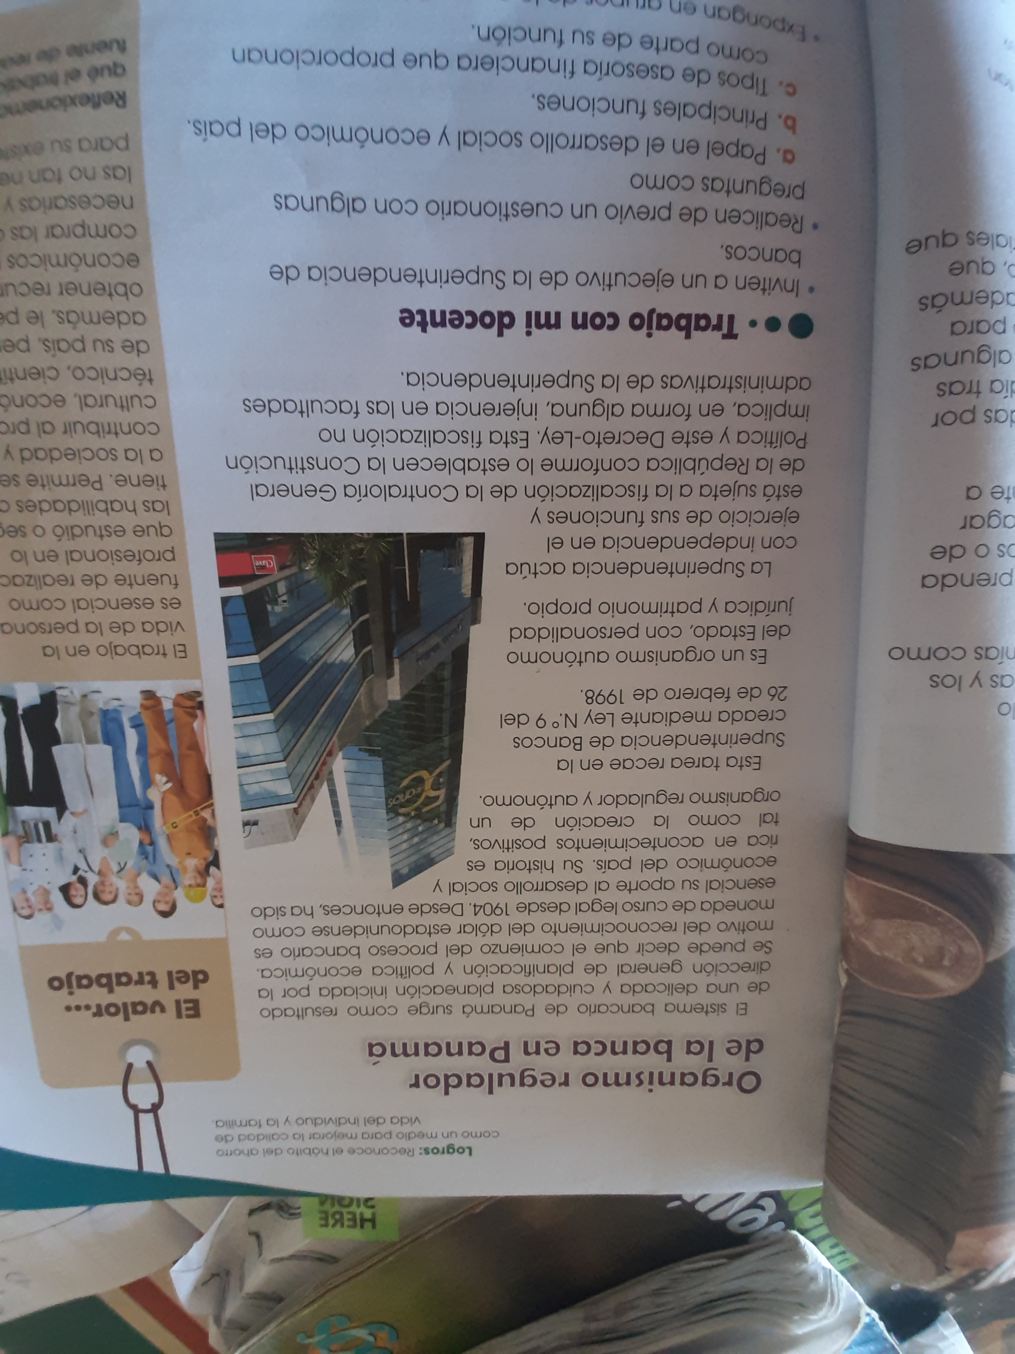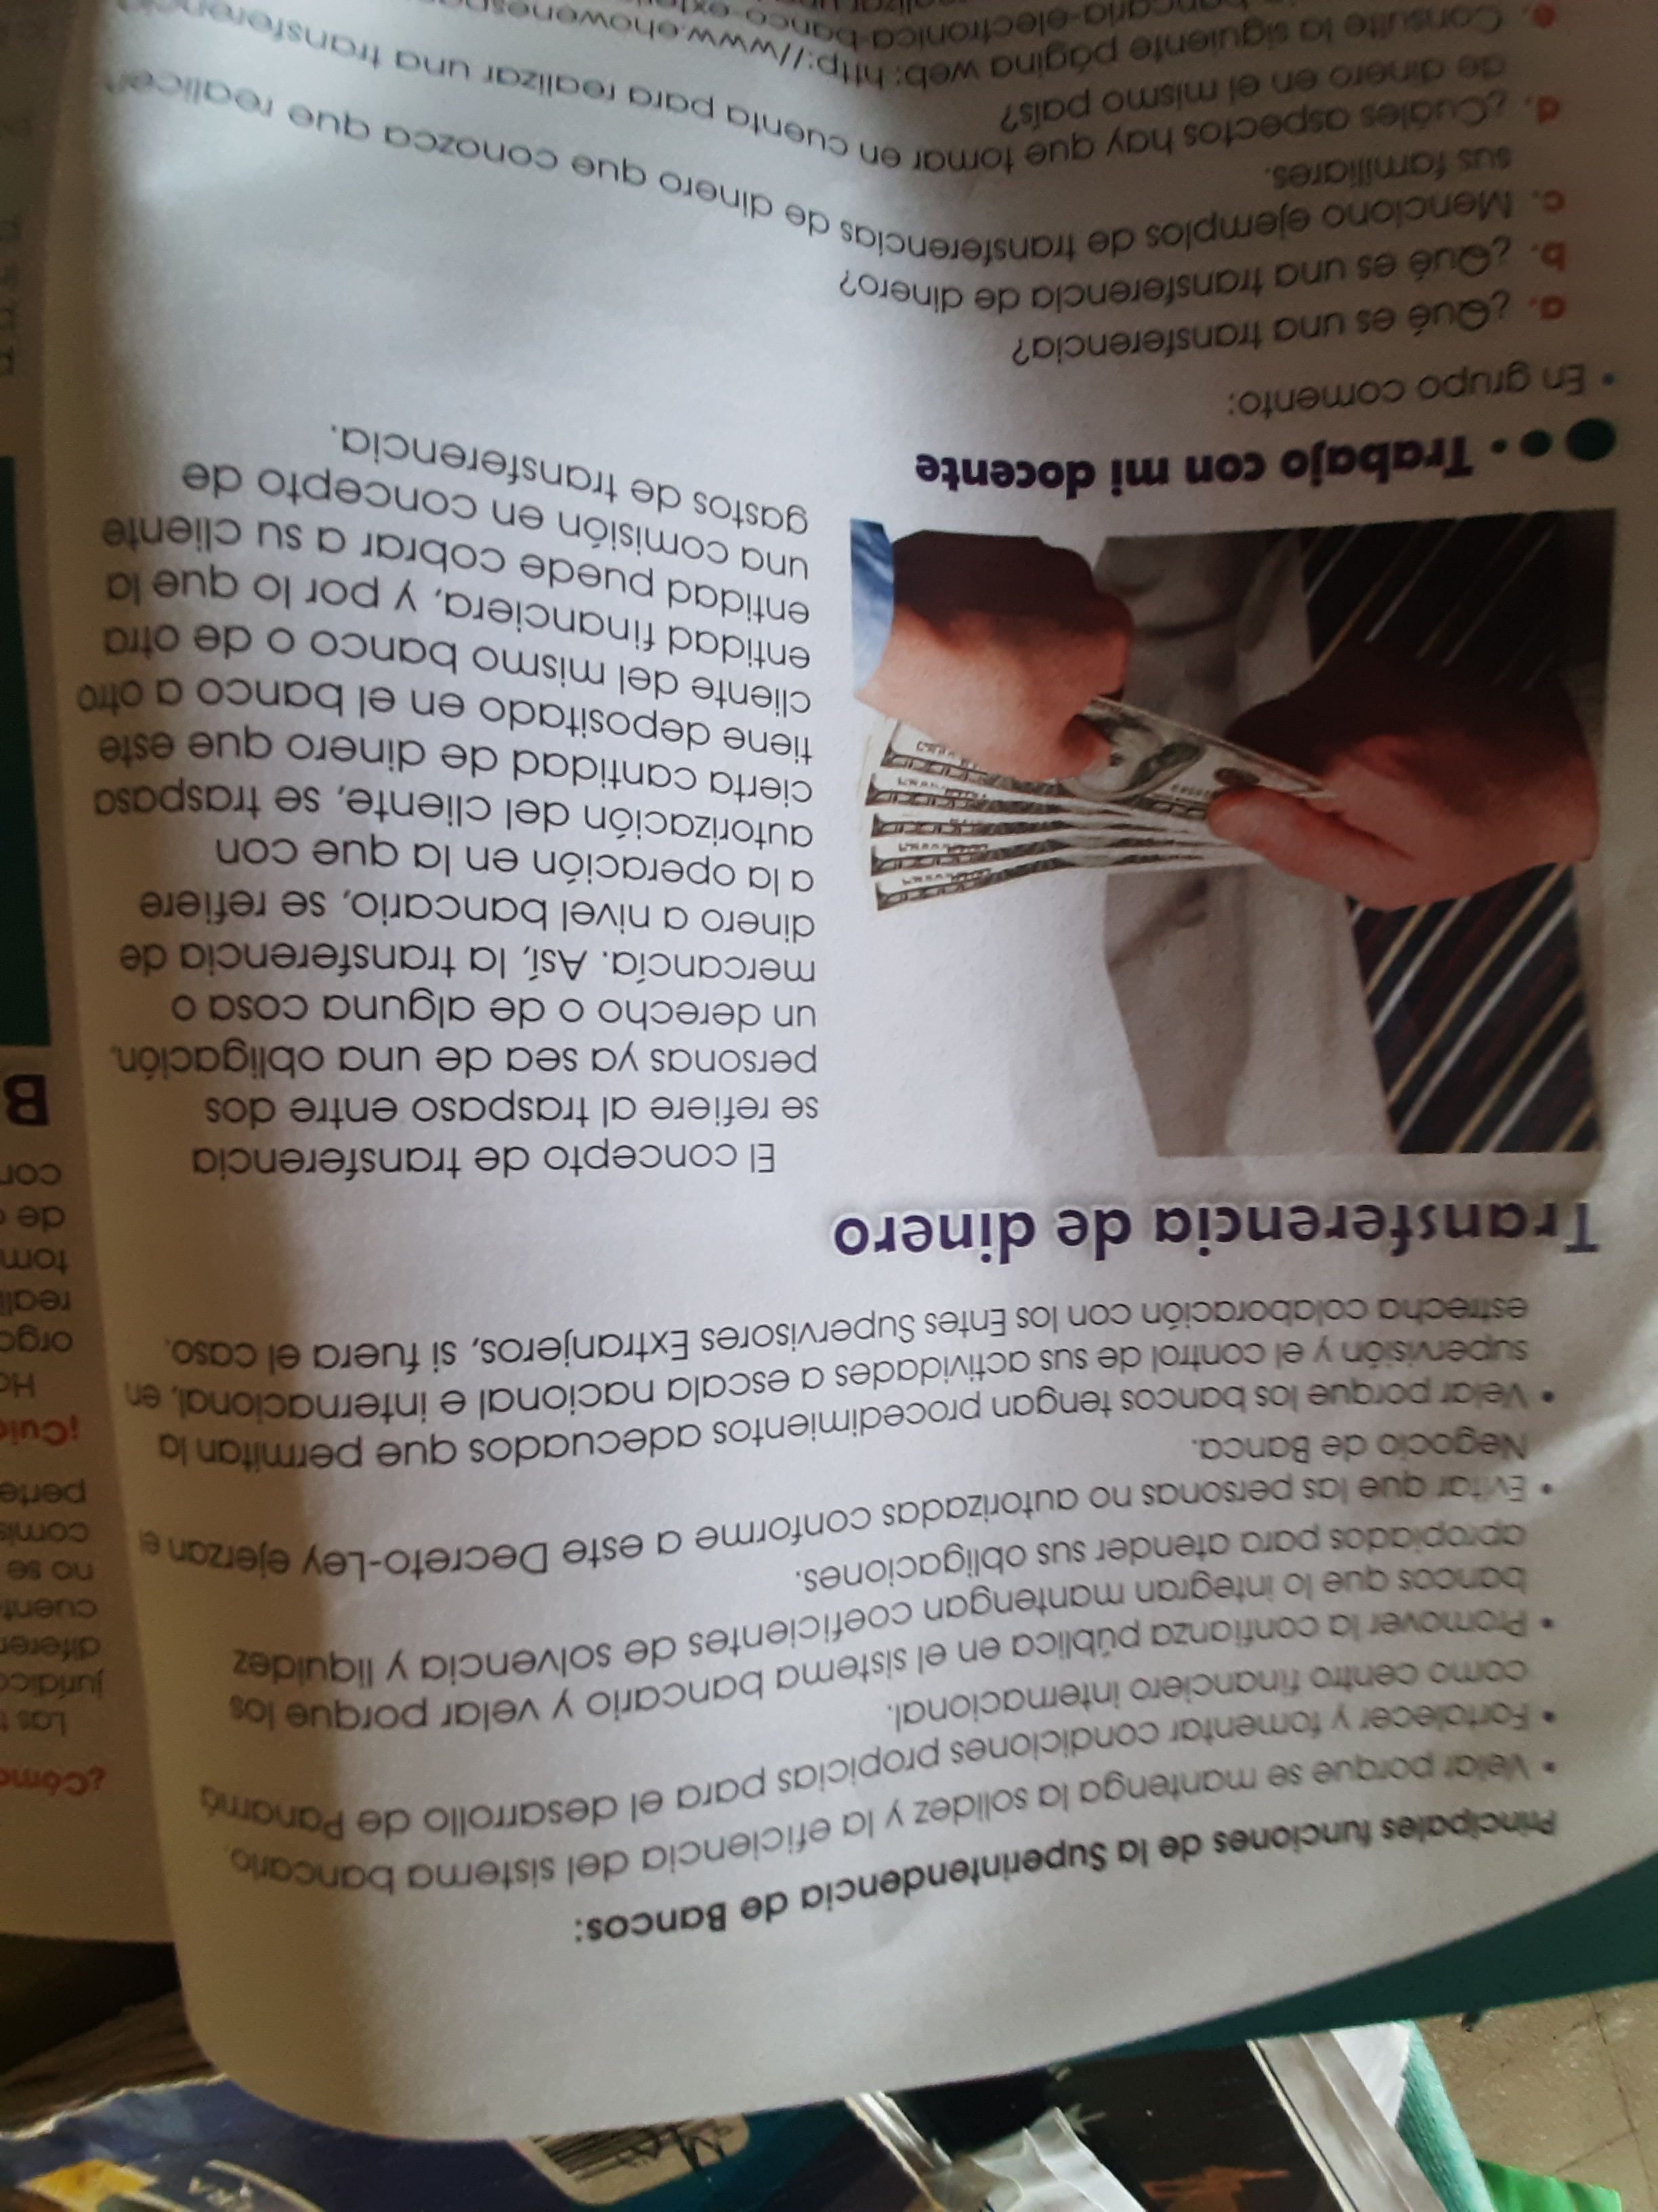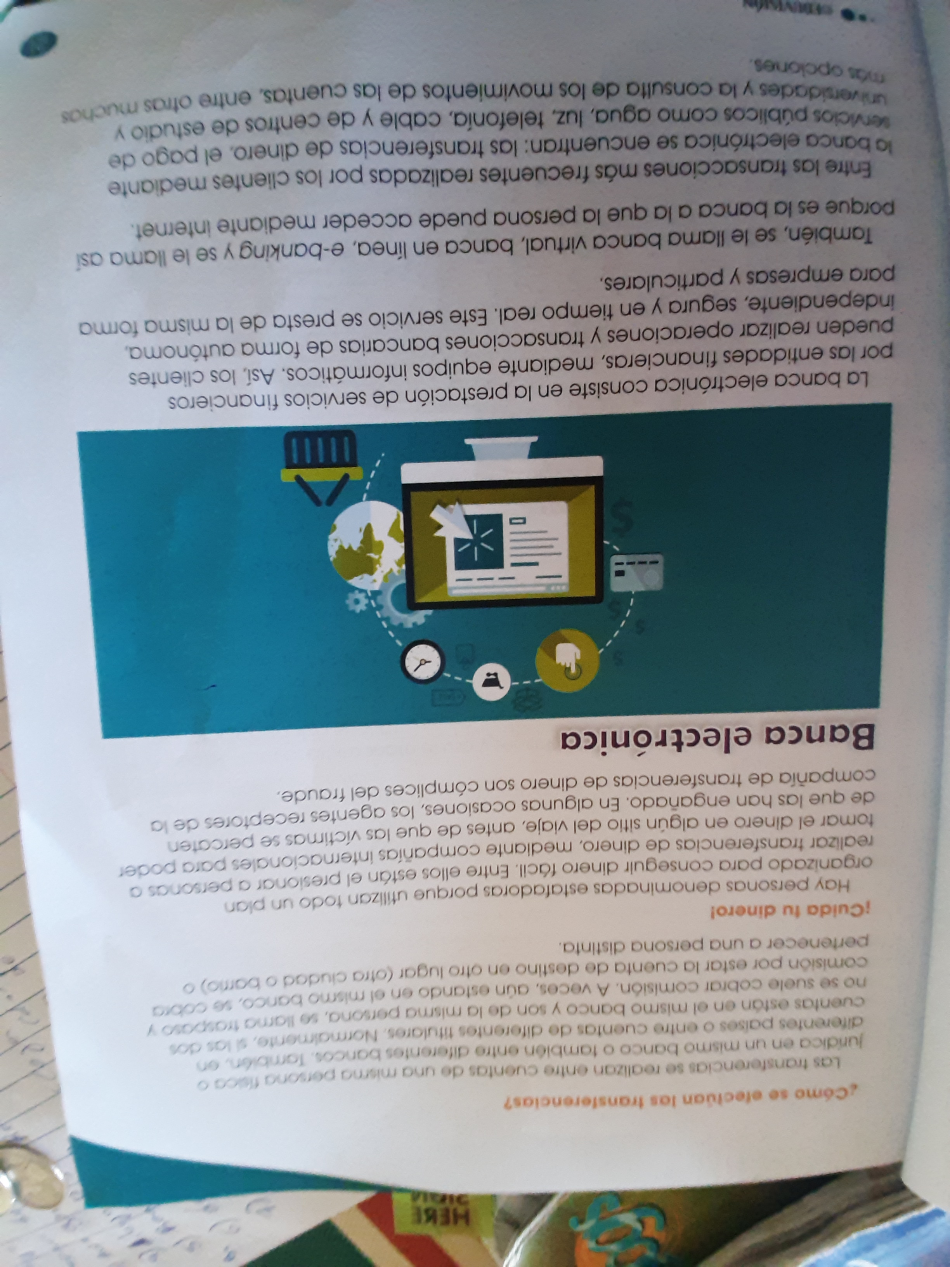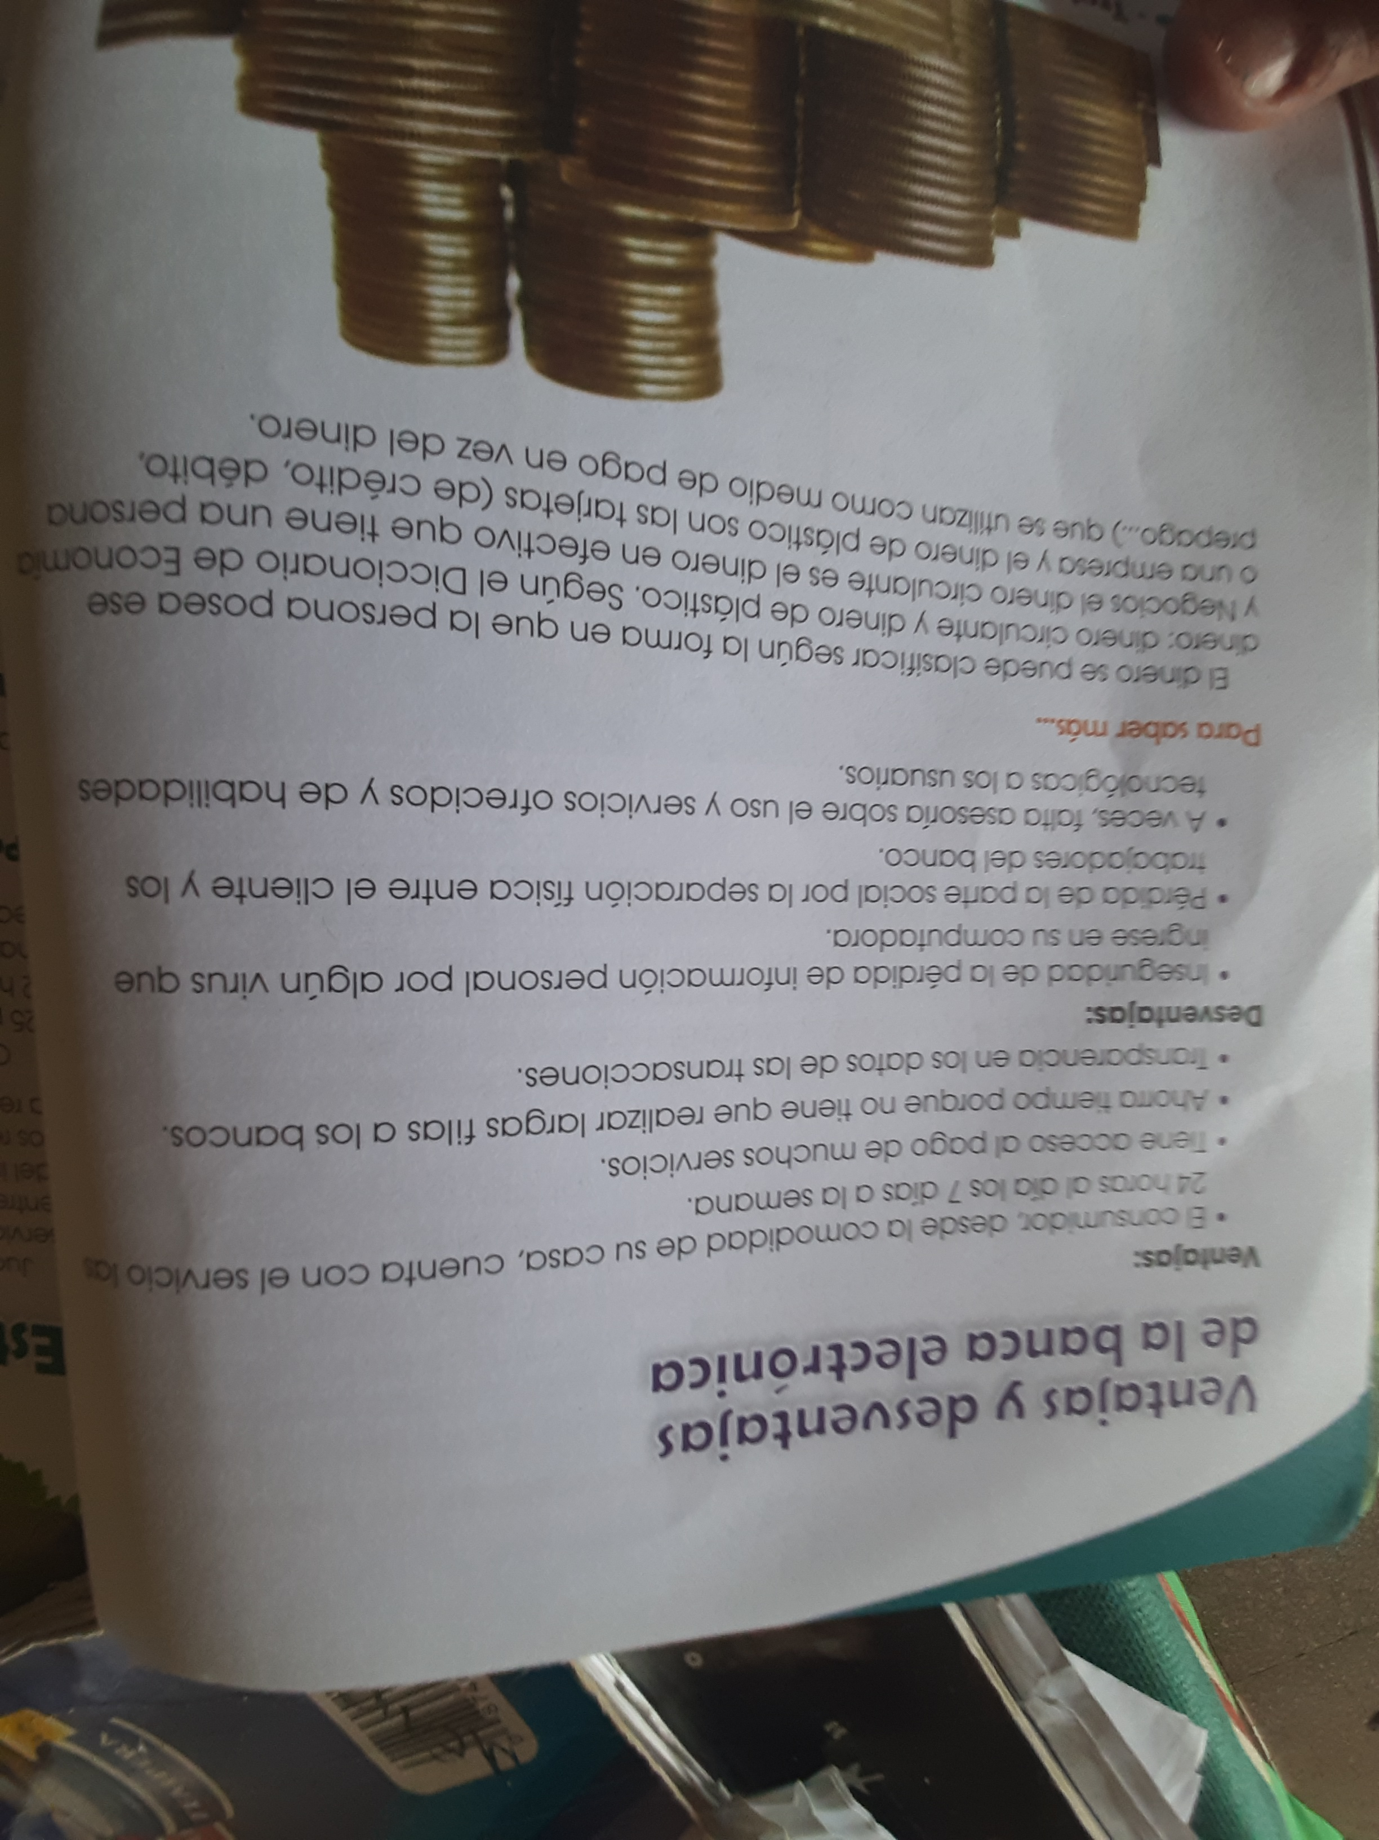

MINISTERIO DE EDUCACIÓN
DIRECCIÓN GENERAL DE EDUCACIÓN PARTICULAR
CENTRO EDUCATIVO BELLAS LUCES
9° GRADO
Estudiante: ___________________________
El Dinero
Taller
Complete los espacios.
- El sistema bancario de panamá surge como resultado de una delicada y cuidadosa _____________ iniciada por la ____________ __________ de _____________ y __________ _____________.
- La superintendencia actúa con __________ en el ejercicio de sus _________.
Responda según lo aprendido
- Mencione dos principales funciones de la superintendencia de bancos. A.______________________________________________________________.B._____________________________________________________________.
- Que es una transferencia de dinero

- Anota cuatro usos de la banca electrónica.
- ____________________________________________________________
- ____________________________________________________________
- ____________________________________________________________
- ____________________________________________________________
Completa el siguiente cuadro
Ventajas del uso de la banca electrónica | Desventajas del uso de la banca electrónica

